附件1

国土空间规划“一张图”建设指南
（试行）

自然资源部
2019年7月

目 录

1 建设要求 1
1.1 适用范围 1
1.2 建设目标 1
1.3 建设主体 1
2 加快推进国土空间基础平台建设 2
2.1 平台总体框架 2
2.2 建设模式 4
2.3 形成一张底图 5
2.4 建立全国国土空间规划“一张图” 6
3 开展国土空间规划“一张图”实施监督信息系统建设 7
3.1 系统与其他业务平台的关系 7
3.2 系统功能要求 8
3.2.1 国土空间规划“一张图”应用 8
3.2.2 国土空间规划分析评价 9
3.2.3 国土空间规划成果审查与管理 9
3.2.4 国土空间规划监测评估预警 10
3.2.5 资源环境承载能力监测预警 11
3.2.6 国土空间规划指标模型管理 11
4 保障措施建设 12
4.1 安全保障 12
4.2 制度保障 12
4.3 组织与资金保障 13

建设要求

适用范围
本指南适用于指导省、市、县三级开展国土空间规划“一张图”建设，核心是建立完善国土空间基础信息平台（以下简称“平台”），同步构建国土空间规划“一张图”实施监督信息系统（以下简称“系统”）。

建设目标
建设完善省、市、县各级国土空间基础信息平台，以第三次全国国土调查成果为基础，整合国土空间规划编制所需的各类空间关联数据，形成坐标一致、边界吻合、上下贯通的一张底图，作为国土空间规划编制的工作基础。依托平台，以一张底图为基础，整合叠加各级各类国土空间规划成果，实现各类空间管控要素精准落地，形成覆盖全国、动态更新、权威统一的全国国土空间规划“一张图”，为统一国土空间用途管制、强化规划实施监督提供法定依据。基于平台，同步推动省、市、县各级国土空间规划“一张图”实施监督信息系统建设，为建立健全国土空间规划动态监测评估预警和实施监管机制提供信息化支撑。

建设主体
县以上地方各级人民政府对本级平台和系统建设发挥领导统筹作用；县以上地方各级自然资源主管部门是本级平台和系统建设的责任主体，负责具体建设和运行管理，协调各相关职能部门根据分工参与建设；省级自然资源主管部门对市、县级平台和系统建设统筹指导。

加快推进国土空间基础平台建设
按照《中共中央 国务院关于建立国土空间规划体系并监督实施的若干意见》对于完善国土空间基础信息平台的要求，加快推进本地区国土空间基础信息平台建设。已开展建设的地区，以第三次全国国土调查成果为基础加快完善，尚未开展建设的地区，与国土空间规划编制工作同步推进，于2020年底前建成，具体可参照原国土资源部与国家测绘局《关于推进国土空间基础信息平台建设的通知》（国土资发[2017]83号）及所附《国土空间基础信息平台建设总体方案》和《省级国土空间基础信息平台试点建设要求》。

平台总体框架
建设统一的国土空间基础信息资源管理与服务体系，建成国家、省、市、县上下贯通、部门联动、安全可靠的国土空间基础信息平台，为国土空间规划编制和监督实施、国土空间用途管制、国土空间开发利用监测监管、国土空间生态修复等提供数据支撑和技术保障，有效提升国土空间治理能力现代化水平。
图1 平台总体框架图

不断优化平台功能，接入其他行业数据中心，通过注册、发布、调度和监控，形成物理分散、逻辑集中的一体化数据、应用管理与服务机制。国土空间基础信息平台节点分布体系架构如图2所示。

图2 国土空间基础信息平台节点分布体系

建设模式
省级以下平台建设由省级自然资源主管部门统筹。可采取省内统一建设模式，建立省市县共用的统一平台；也可以采用独立建设模式，省市县分别建立本级平台；或采用统分结合的建设模式，省市县部分统一建立、部分独立建立本级平台。采取省级集中建设方式时，可基于互联网、业务网和涉密网应用，分类推进互联网版、政务版和涉密版平台建设，按照“成熟一个，接入一个”的原则，推进各级平台的对接。各地平台建设须遵守安全保密要求，涉密数据在涉密网（国家电子政务内网）全国联通之前通过离线方式进行交换，非涉密数据可通过自然资源业务网及互联网（国家电子政务外网）进行传输。

图3建设模式

形成一张底图
基于第三次全国国土调查成果，采用国家统一的测绘基准和测绘系统（统一采用2000国家大地坐标系和1985国家高程基准作为空间定位基础），在坐标一致、边界吻合、上下贯通的前提下，可整合集成遥感影像（高分辨率影像）、基础地理、基础地质、地理国情普查等现状类数据，共享发改、环保、住建、交通、水利、农业等部门国土空间相关信息，开展地类细化调查和补充调查，依托平台，形成一张底图，支撑国土空间规划编制。
其中，地类细化调查的空间精度要求不低于第三次全国国土调查，细化图斑应在原有地类属性基础上，划分细化类别，确保与三调成果有效衔接；补充调查在充分利用已有数据基础上，通过采集位置、范围、等级、规模等信息补充国土空间规划编制所需的要素内容，例如城市内部公园绿地、公共服务、市政公用、交通和历史文化风貌区等。补充调查成果应避免与第三次全国国土调查或地类细化调查成果产生位置偏差或属性矛盾，确保空间关系正确、逻辑关系清晰、数据成果规范。各级各类国土空间规划编制及其中生态保护红线、永久基本农田、城镇开发边界、自然保护地和历史文化保护范围的划定等内容均须与一张底图相对应。一张底图应随年度国土利用变更调查、补充调查等工作及时更新。

2.4建立全国国土空间规划“一张图”
自然资源部将统一提出国土空间规划数据库标准、国土空间规划数据汇交要求、国土空间规划数据库质量检查细则和相关接口规范。省、市、县级可在此基础上结合本级实际管理要求进行拓展。
各地应按照统一标准和要求，与国土空间规划编制工作同步开展各级各类国土空间规划数据库建设。一张底图数据成果经逐级整合后须于2020年底前完成向国家级平台的汇交，并提供数据使用说明。在推进省级国土空间规划和市县国土空间总体规划编制中，应及时将规划成果向本级平台入库和向国家级平台汇交，作为详细规划和相关专项规划编制和审批的基础和依据。经核对和审批的详细规划和相关专项规划成果由本级自然资源主管部门整合叠加后，按照规定的汇交程序和汇交频率逐级向国家级平台汇交，逐步形成以一张底图为基础，可层层叠加打开的全国国土空间规划“一张图”。规划发生调整并经审批后，应及时完成数据库更新和数据汇交，实现国土空间规划“一张图”的动态更新。所有入库数据应按照相应的质检细则进行质量检查，规划成果数据在涉密内网联通前应按照离线方式完成汇交。

开展国土空间规划“一张图”实施监督信息系统建设

3.1系统与其他业务平台的关系
国土空间规划“一张图”实施监督信息系统是基于国土空间基础信息平台构建的一个应用系统（如图4所示），旨在开展国土空间规划动态监测评估预警，加强规划实施监管，并为逐步实现可感知、能学习、善治理和自适应的智慧规划提供重要基础。
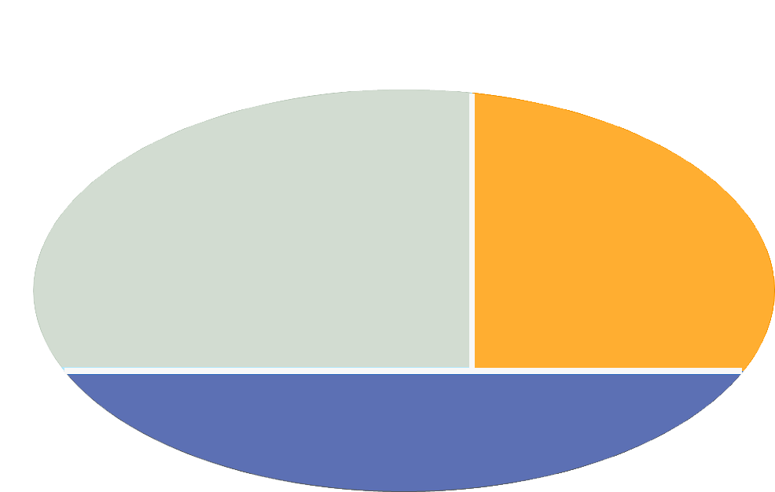
目标：国土空间治理
目标：国土空间规划实施与监督
国土空间规划“一张图”
其他应用
国土空间规划“一张图”实施监督信息系统
国土空间基础信息平台
图4国土空间规划“一张图”实施监督信息系统与国土空间基础信息平台
关系图

系统与自然资源其他业务应用系统以及相关行业主管部门的业务管理系统存在如下交互关系：
与不动产登记、土地供应等业务系统相互衔接，为自然资源政务服务系统中的相关业务提供项目合规性审查和其他规划信息服务，为规划许可、用地审批等用途管制工作和督察执法工作提供基础依据，同时汇集与规划相关的项目审批、确权登记和违法处置信息等反馈数据。
向其他行业主管部门业务系统提供项目合规性审查、相关专项规划核对审查等功能服务并获取相关项目和专项规划信息，支撑与相关行业主管部门的信息交互和协同。

3.2系统功能要求
系统面向政府、自然资源主管部门及相关部门、规划编制/评估单位、科研院所、企事业单位、社会公众提供应用服务，应提供国土空间规划“一张图”应用、国土空间规划分析评价、国土空间规划成果审查与管理、国土空间规划监测评估预警、资源环境承载能力监测预警等业务应用以及指标模型管理等的支撑应用。各地可根据实际需要在此基础上进行功能拓展。

国土空间规划“一张图”应用
从平台调用国土空间规划“一张图”，提供包括资源浏览、专题图制作、对比分析、查询统计等功能。
资源浏览。提供基础的数据浏览和地图操作功能，支持按照国土空间规划数据资源目录进行浏览、查询、定位；支持相关规划指标、规划文本、和图件的浏览查看；满足多源数据的集成浏览展示与查询应用需求。
专题图制作。以专题应用为导向，通过数据选取、数据组织、数据展现、数据导出等步骤实现专题图制作与输出，专题制作流程可模板化定制并记录任务日志，以适应不同场景和多次使用需求。
对比分析。通过叠加分析、对比分析等手段，分析不同类别、不同层级的国土空间规划数据、现状数据和建设项目数据等不同数据之间在空间位置、数量关系、内在联系等方面的情况。
查询统计。提供属性筛选、空间筛选、图查数、数查图等查询方式获得图数一体查询结果，对查询结果可按维度进行分类统计并输出统计结果。
成果共享。针对相关部门业务需求，提供标准化国土空间规划“一张图”数据服务和功能服务，供相关系统集成和调用，促进成果应用。

国土空间规划分析评价
以国土空间规划数据底板为基础，利用相关模型进行分析和评价，支撑资源环境承载能力评价、国土空间开发适宜性评价、国土空间规划实施评估和风险识别评估。
（1）资源环境承载能力和国土空间开发适宜性评价
在充分获取区域资源、生态、环境、灾害和海洋等数据基础上，利用相关模型支撑，辅助分析自然资源禀赋和生态环境本底情况，辅助分析国土空间进行生态保护的重要程度以及农业生产、城镇建设的适宜程度。
（2）国土空间规划实施评估和风险识别评估
基于国土空间规划“一张图”，利用相关模型支撑，识别国土空间开发保护的主要问题，为国土空间规划实施评估及风险识别评估提供分析成果。

国土空间规划成果审查与管理
面向国土空间规划成果审查过程，建立国土空间规划成果审查与管理应用，提供规划成果质检、规划成果辅助审查和规划成果管理等功能，对审查各阶段的规划编制成果进行管理和利用。
规划成果质检。基于统一的质检要求及细则，针对国土空间规划编制成果，提供成果质量检查工具，编制单位及管理部门可利用该工具从成果数据的完整性、规范性、空间拓扑等方面对编制成果进行质量检查，自动生成质检报告，从而规范并提升规划成果质量。
规划成果辅助审查。针对国土空间规划和相关专项规划的规划成果，按照审查办法及传导要求，提供图文一致性、图数一致性、指标符合性、空间布局符合性等审查功能，辅助审查结果并形成审查报告。
规划成果管理。将国土空间规划成果与相关材料、审查意见等进行挂接，动态建立审查任务“一棵树”，关联管理每个阶段及每次审查的成果，便捷查询调阅成果图纸、审查报告、修改意见等，以及各阶段的成果批复文件。通过审查的最终规划成果纳入国土空间规划“一张图”统一管理。

国土空间规划监测评估预警
构建针对重要控制线和重点区域的监测预警模型，以及规划实施评估和专项评估模型，实现动态监测、评估和及时预警的功能，支撑责任部门监督落实主体责任，辅助管理者决策。
动态监测。实时采集接入多源数据，基于国土空间规划对相关的国土空间保护和开发利用行为进行长期动态监测，加强对各类管控边界、约束性指标的重点监测。
及时预警。依据指标预警等级和阈值，获取相关数据，对国土空间规划实施中违反开发保护边界及保护要求的情况，或有突破约束性指标风险的情况及时预警，辅助生成预警报告。
定期评估。依据国土空间开发利用现状评估指标，获取相关数据，定期或不定期开展重点城市或地区国土空间开发利用现状评估，辅助生成评估报告，为国土空间规划编制、动态调整完善、底线管控和政策供给等提供依据。本级评估结果应逐级汇交至国家级平台。根据需求开展专题评估。

资源环境承载能力监测预警
为满足资源环境承载能力监测预警智能分析和动态可视化展现的需求，整合集成或接入有关部门资源环境承载能力监测预警相关数据，提供对资源环境承载能力的综合监管、动态评估和决策支持功能，推动资源环境承载能力监测预警规范化、常态化、制度化。
综合监管。建立监管模型，利用自然资源调查及相关部门监测数据及评价结果，按照预警等级进行划分并管控，实现资源环境承载能力的综合监管。
动态评估。建立评估模型，针对不同区域资源环境承载能力状况，动态获取相关部门的全域或特定区域监测数据，加强对重点区域的动态评估，提高监测预警效率。
决策支持。对超载或临界超载地区解析超载因子，辅助形成分析报告。对各类管控措施执行情况及效果进行综合评价，辅助奖惩措施调整。

国土空间规划指标模型管理
服务于系统运行维护工作，建设国土空间规划指标模型管理相关应用，实现指标管理和模型管理等功能，从而实现国土空间规划监测评估预警过程中指标和模型的可视化管理和配置，满足业务调整需求。
指标管理。通过指标管理、指标计算配置、指标值管理及数据字典管理功能实现对国土空间规划实施评估指标项、指标体系及指标元数据、指标维度、指标值、指标状态及指标计算方式等的信息化管理，便于指标库的快速操作、更新维护以及指标的动态调整。
模型管理。对国土空间规划的各类规则模型、评价模型、评估模型进行算法开发实现，通过算法注册、数据源管理及配套可视化工具进行模型构建，实现模型的统一管理和应用，为国土空间规划编制、审查、实施、监测、评估和预警等提供模型计算支撑。

保障措施建设

安全保障
平台和系统建设及运行维护须符合国家有关安全保密要求，应建立由物理安全、网络安全、数据安全、系统安全等构成的安全保障体系；明确各类数据的安全属性，杜绝并积极消除数据交换和信息共享存在的安全风险，经国家和地方相关部门确定的涉密数据须部署在涉密网，并严格按照保密要求进行传输和管理，非涉密数据可自行选择网络部署；强化边界保护措施，加强保密防范技术投入，切实做到“人防、物防、技防”相结合；明确平台建设工作过程中的保密事项并进行细化，逐级落实保密责任。

制度保障
以国家政策为依据，结合实际情况，出台本级国土空间规划“一张图”管理和实施监督的相关政策和实施要求。建立健全平台、系统建设和运行维护过程中的各项管理制度，保障平台安全稳定运行。建立数据统一管理机制和更新机制；建立部门间数据共享机制，提供数据共享服务接口；建立外部数据汇集和获取机制，搜集与国土空间相关的社会经济、人类活动和城乡运行等数据。根据本级数据资源目录、编制数据共享交换标准和数据更新管理办法。

组织与资金保障
各级自然资源主管部门要落实平台、系统建设的组织单位和承担单位，建立专门的建设团队，明确方案、合理分工、落实责任、有力组织、科学实施；本着节约和从实际需求出发的原则，为建设提供必要的经费保障，确保工作顺利开展。

